Украјина, Кина и милитаризација Европе: ретроспектива НАТО самита
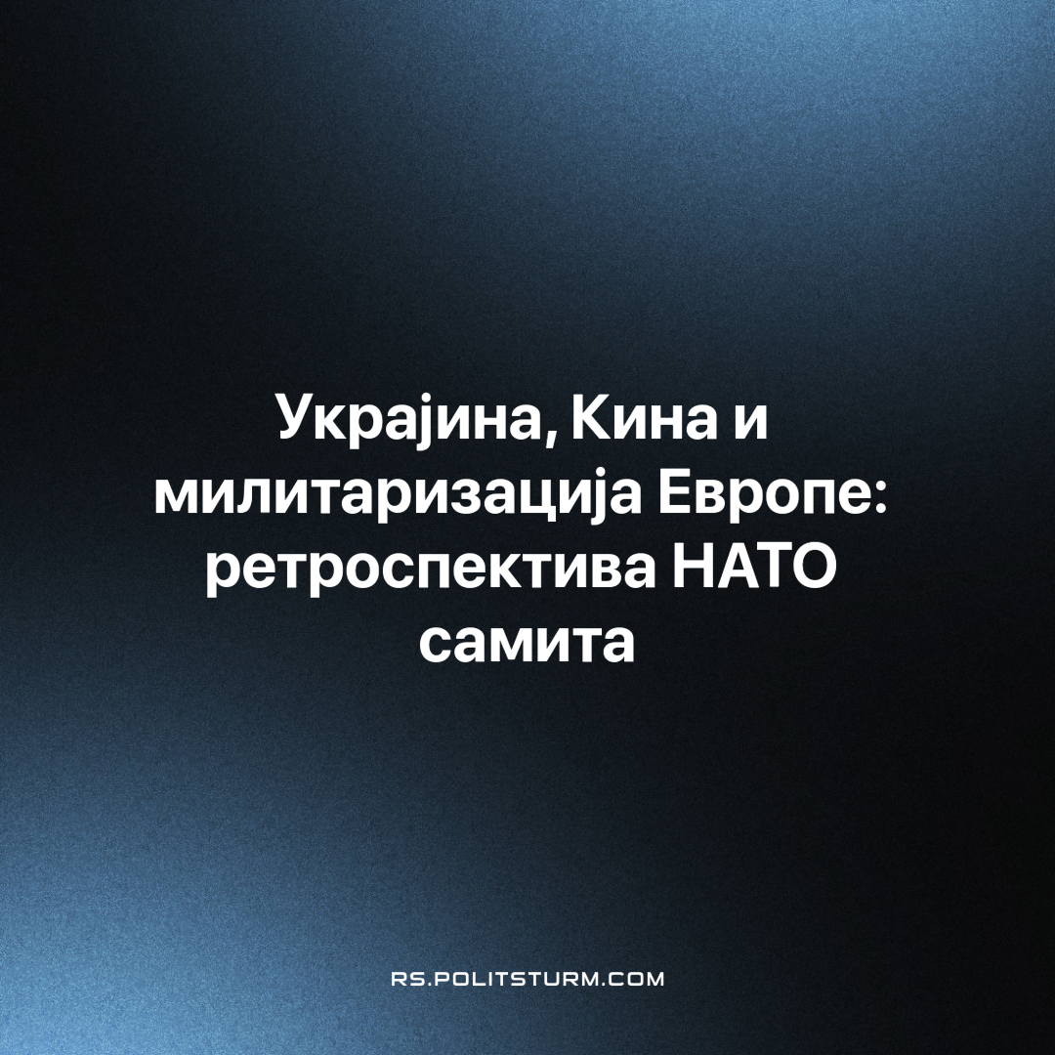

Оригинални чланак
2023-10-07
11 мин. читања

Још један годишњи самит НАТО-а одржан је у литванској престоници Виљнусу пре неколико месеци, 11-12. јула. На дневном реду држава чланица алијансе била су питања чланства Украјине у НАТО-у, даље милитаризације блока, изградње такозваних Снага за брзо реаговање и става о Русији и Кини.
Самит највећег и најмоћнијег империјалистичког савеза је важан догађај који игра кључну улогу у контексту даљег заоштравања међународне ситуације и односа између великих империјалистичких сила. Које су одлуке донете и како треба да их процене комунисти?
1. Чланство Украјине у НАТО
Тема Украјине и перспективе њеног чланства у алијанси постала је главна тема дводневног самита; цео други дан самита био је посебно томе посвећен.
Овде није било неочекиваних одлука и одлука алијансе је била позната и пре почетка самита: генерални секретар НАТО Јенс Столтенберг и немачки канцелар Олаф Шолц отворено су изјавили да неће бити позива Украјине у алијансу. Одвојено, немачка канцеларка је рекла да Украјина ни након завршетка сукоба не треба да очекује да буде брзо примљена у алијансу јер „постоје јасни критеријуми за приступање“.
Да би се ублажила негативна позадина за присталице наставка сукоба са Русијом и у Украјини и у Европи, одмах је направљено упозорење: САД, УК и земље ЕУ ће развити неке „билатералне безбедносне гаранције“ за Украјину пре него што Украјина буде примљена у савез. Амерички председник Џо Бајден је посебно изјавио о плановима САД-а да Украјини понуде одбрану по „израелском сценарију“.
У том смислу се може говорити о извесној „стабилности“ у ставу алијансе по питању чланства Украјине у НАТО. Још на самиту Северноатлантске алијансе 2008. године усвојена је декларација којом се проглашава спремност да се Украјина (заједно са Грузијом) прими у НАТО. Међутим, у неодређено време, без давања конкретног плана, услова и рокова. Ситуацију нису променили ни почетак руске „специјалне војне операције“ против Украјине, нити захтев Украјине за убрзано учлањење у алијансу 30. септембра 2022. године.
Украјинска влада је, са своје стране, изјавила да жели да види „одлучан корак“ од нејасних формулација о њиховом чланству у НАТО-у и одустала је од „акционог плана за чланство“ (АПЧ), формалног програма за пријем нових земаља у Северноатлантски савез. Влада Зеленског је у својим захтевима указивала на искуство брзог пријема Финске и Шведске у савез.
Као што је већ речено, самит није донео никакве суштински нове одлуке о Украјини. Буржоаске вође и генерални секретар НАТО-а рекли су много речи о будућности Украјине као чланице НАТО-а. Али истовремено: нису упутили позив за улазак у алијансу, нити су одговорили на прошлогодишњи захтев Украјине, нити су навели неке конкретне датуме.
Уместо тога, лидери НАТО-а ограничили су се на нејасанe изјаве „подршке аспирацијама Украјине“ и проглашавања „да се продужи позив Украјини да се придружи алијанси када се савезници сложе и услови испуне“, најављујући дугорочни програм војне помоћи за модернизацију војске и прелазак на НАТО стандарде, као и стварање новог тела – Савета Украјина-НАТО. Рад овог „савета“ одвијао се другог дана самита.
У Виљнусу није поменуто које услове Украјина треба да испуни да би ушла у НАТО. Штавише, алијанса већ 10 година тражи одређене услове од Украјине, али их никада није јасно формулисала. Сама украјинска буржоазија периодично скреће пажњу на то.
Одлуке самита забележене су у општој декларацији коју је алијанса усвојила након првог дана самита.
Вероватно осећајући извесну иритацију оваквом позицијом међу владајућим круговима и провладиним слојевима Украјине, Зеленски је поновио изјаве НАТО-а да ће Украјина добити позив чим „безбедносна ситуација дозволи“. Сама сврха састанака са западним лидерима је, како је рекао, у ствари добијање неких „одређених безбедносних гаранција“ за Украјину од алијансе.
Генерално, можемо рећи да украјинске власти очигледно нису успеле да остваре жељени пријем у НАТО, што би им знатно олакшало ситуацију. Очекивано, овај неуспех Украјине одмах су искористили руски шовинисти и пропаганда.
Да ли вреди поставити питање: Зашто НАТО одбија да прими Украјину у чланство алијансе? На крају крајева, НАТО већ годину дана активно подржава украјинску владу и војску са више милијарди долара вредним залихама војне опреме и финансијским инекцијама. Војници ОСУ се боре уз помоћ НАТО опреме. У ствари, Северноатлантска алијанса је индиректан, али изузетно активан учесник у сукобу.
Зашто не формализовати правно однос Украјине и „Запада“?
1. Страх од Трећег светског рата. Британски „Дејли телеграф“ став Немачке приписује страху да би тренутни пријем Украјине у НАТО могао да доведе до рата са Русијом. Западни медији током 2022-2023 убеђују своје становништво да НАТО на све начине покушава да то избегне. Да ли оваквa објашњењења имају основа?
Не одбацујемо тезу да је савремени капитализам поново дошао до тачке у којој су интеримперијалистичке противречности и конкуренција између транснационалних корпорација постали толико акутни да се свет поново приближава новом светском рату. Широм света видимо војне и политичке припреме за то.
Истовремено, војни сукоб пуни размера у Европи са директним учешћем НАТО-а би заиста значајно уздрмао међународну ситуацију и одмах увукао Кину и друге земље у своју орбиту. Изгледа да су изгледи за тако брзо избијање новог светског рата неприхватљиви не само за западни империјализам, већ и за Русију и Кину.
Одржавајући генерално напете међусобне односе и крајње агресивну реторику, империјалистичке силе не иду на радикално заоштравање ситуације и не покушавају да пронађу разлог за велики рат. У том смислу, заиста, може се претпоставити да је дистанца коју НАТО блок држи према Украјини узрокована његовом неспремношћу да се приближи тренутку отвореног оружаног сукоба са Русијом и Кином. Алијанса себе не сматра спремном за то.
2. Политика туђим рукама. Одржавање ванблоковског статуса Украјине омогућава НАТО-у да пружи активну војну подршку ОСУ без ризика од сукоба са Руском Федерацијом.
Упркос бројним изјавама руских званичника и пропагандиста о томе да се испоруке НАТО-а сматрају „легитимним војним циљевима“, у ствари руске оружане снаге ни на који начин не ометају испоруке оружја Украјини.
Ово је веома „погодна“ ситуација за западни капитал, која му омогућава да учврсти економску подређеност Украјине и војно обузда узвратну офанзиву руског капитала туђим рукама. Транснационалне енергетске корпорације и финансијски олигарси Европе и Америке не морају да привлаче радну снагу и становништво својих земаља да би бранили своје позиције на украјинском тржишту.
Нема потребе да прилагођавају своје економије рату, да значајно промене садашњи буржоаско-демократски режим и да сносе с тим повезане ризике заоштравања класне борбе (барем више него сада).
Потребно је само обезбедити финансијска средства и наоружање, а људство, привреду и војнике љубазно обезбеђује украјинска олигархија, која је са великом спремношћу прихватила ову „част“: да крвљу плати за интересе западних корпорација стотине хиљада украјинских радника. Они такође сносе све главне „трошкове“ сукоба.
У том смислу су изјаве украјинских званичника и пропагандиста о извесној „посебној улози“ „бранитеља демократије и западних вредности“ модерне капиталистичке Украјине постале посебно бедне и лицемерне. Иза све овe подле патетике крије се истински канибалистички однос према сопственом становништву и жеља да се покаже пред западним блоком.
3. Поље за преговоре иза сцене и регулисање сукоба. Одржавајући формалну неутралност или, у сваком случају, стање мира са Русијом, западне земље себи остављају простор за „маневре”: преговоре иза кулиса, могућности контроле тока сукоба, даље решавање по окончању непријатељстава. , итд.
Пре неки дан се сазнало за контакте шефа ФИС-а Сергеја Наришкина са шефом ЦИА Вилијамом Бернсом током догађаја побуне ПМЦ „Вагнер“ 24. јуна. Наришкин је као иницијатора позива навео шефа ЦИА, али је рекао да је то био само повод за позив, док је његов главни садржај био посвећен дискусији „шта да се ради са Украјином“. Иако Наришкинов амерички „колега” негира да је разговарао о Украјини, постојање директног дијалога је чињеница.
И све то излази на површину спрам позадине извештаја о одређеним разговорима бивших високих америчких званичника са руским министром спољних послова Сергејем Лавровом. Како и приличи буржоаским политичарима, пошто су проглашени кривим за вођење тајне дипломатије, пожурили су да се ослободе одговорности, називајући разговоре незваничним, вођеним без одобрења администрације председника САД.
Формално неучествовање НАТО-а у сукобу знатно олакшава вођење свих јавних и тајних, тајних преговора са руским руководством. Одсуство ратног стања са Русијом такође ослобађа од свих формалних процедура за мирно решавање сукоба (ма какав он био), што западним земљама олакшава процес.
2. Раст милитаризације
Тема Украјине на самиту у Виљнусу „захватила“ је цео информациони простор западних, украјинских и руских медија. Стекао се утисак да је ово питање једино о коме се расправљало на састанку савеза. Међутим, „украјинско питање“ је врло згодно маскирало низ других, не мање важних питања. Пре свега, даља активна милитаризација Европе.
Главни показатељ растуће милитаризације земаља НАТО-а је удео буџетских расхода које свака земља чланица издваја за војне расходе. Једноставно речено: бројке о војном буџету.
Самит НАТО-а у Риги 2006. године успоставио је такозвано мерило од 2% (Завет улагања у одбрану) за војну потрошњу. То значи да су све државе чланице алијансе обавезне да се труде да војна потрошња буде најмање 2 одсто БДП-а земље. Самит у Велсу 2014. потврдио је ово мерило. Земље чији су војни расходи били испод овог стандарда морале су да престану да смањују војну потрошњу и теже да достигну жељени циљ од 2% БДП-а до 2024. године.
Након усвајања мерила, већина чланица алијансе и даље није успела да достигне 2%. У 2014. години, са изузетком Сједињених Држава, само две земље су трошиле на војне издатке у складу са минимумом, незнатно га премашујући: Грчка и Велика Британија. Током наредне деценије, раст војних расхода држава чланица Северноатлантске алијансе био је изузетно спор. Ова несклад између захтева алијансе за повећањем војног финансирања и неспособности и/или неспремности чланица блока да то учине више пута је доводила до жестоких спорова и затегнутих односа унутар алијансе.
Након што је постао амерички председник, Доналд Трамп је стално грдио савезнике што премало троше на војне буџете. Он је 2019. године на самиту у Лондону изјавио да би потрошња требало да буде 4 процената. Амерички савезници су узвратили: „НАТО-скептицизам“ који је био распрострањен међу европским политичарима током друге половине 2010-их.
Све се то променило избијањем сукоба пуних размера између Русије и Украјине 2022. „НАТО-скептицизам“ је испран таласом русофобије, шовинизма и милитаризма и даљим порастом десничарског расположења. Талас повећане војне потрошње и милитаристичке реторике почео је свуда у Европи.
Самит НАТО-а у Мадриду потврдио је посвећеност одлукама донетим у Велсу и најавио план за одлучивање о даљим обавезама ове године. Канцелар Олаф Шолц, следећи социјалдемократску традицију издаје радничких интереса, обећао је да ће повећати потрошњу у немачком војном буџету, називајући да је циљ владе да изгради "борбено спреман, високо модернизован Бундесвер".
Алијанса стално прикупља податке о савезничким трошковима за одбрану. Најновији ажурирани извештај, представљен почетком јула, јасно показује огроман пораст војних издатака. Према извештају, мерило од два процента, искључујући САД, достигло је и премашило 8 земаља у периоду 2022-2023: Пољска, Естонија, Литванија, Летонија, Финска, Румунија, Мађарска и Словачка.
Највећи раст војних расхода бележи Пољска: за 1,90 п.п., затим Литванија (1,54), Летонија (1,27), Словачка (1,03) и Финска (0,9). Али раст војних расхода осталих чланица алијансе, иако нису достигли ниво од 2% није мањи: највећи раст међу овом категоријом забележен је у Северној Македонији (0,87) и Бугарској (0,59).
Ништа мање није било ни повећање учешћа издатака за наоружање у укупном износу војних расхода.
Док према текућим ценама укупна војна потрошња алијансе у 2022. била 1.172.791 милион долара, 2023. та цифра се процењује на 1.264.115 милиона долара. Током године, раст потрошње износио је више од 90 милијарди долара. Поређења ради, раст војног буџета НАТО-а у 2022. у односу на 2021. био је само око 20 милијарди.
Садашњи самит није донео нове одлуке по овом питању. У завршној декларацији, чланице алијансе су поново потврдиле своју посвећеност улагању најмање 2 процента БДП-а годишње у војну сферу, уз упозорење да се војне инвестиције додатно повећавају: „требаће више средстава за потрошњу“.
Посебан параграф декларације био је посебно посвећен развоју војне индустрије НАТО-а. Ова тачка, иако је уврштена у текст декларације, остала је потпуно без шире покривености како на самом самиту, тако и у медијским објавама. Као што је већ поменуто, „украјинска агенда” је „апсорбовала” цео ток информација везан за самит. Истовремено, малобројни извештаји о одлукама у области војно-индустријског комплекса заслужују пажњу.
Параграфи у декларацији наводе намеру алијансе да развије јачу војну индустрију у Европи кроз "блиску сарадњу" у Европи и на Атлантику. Осим тога, а то је Столтенберг назрео, договорена је нека врста „Акционог плана за производњу одбране“. Према речима „генералног секретара“, план има за циљ „убрзати заједничке набавке, повећати производни капацитет и побољшати оперативност међу чланицама НАТО-а“.
Војно јачање у Европи, према декларацији, требало би да се одвија под свеукупним вођством НАТО-а „као сазивача, постављача стандарда, постављача захтева и агрегатора, као и покретача за промовисање одрживих одбрамбених индустријских капацитета“.
Још један од циљева алијансе у овој области је даље унапређење савезничког развоја, стандардизације, оперативног реаговања, интеграције снага и усмеравајући снаге у циљу подршке „операцијама високог интензитета, укључујући операције одговора на кризе, у сложеним окружењима“.
Западни медији споро дижу вео тајне са плана, нити се прес-служба НАТО-а жури да открије детаље. Очигледно, план садржи тајне стратешке информације које блок не може да открије. Али шта се крије иза ових изузетно општих формулација и агитација о „међуоперативности“, „јакој и отпорној одбрамбеној индустрији“ и слично?
Одговор је: НАТО креће у активну изградњу војно-индустријског комплекса. На основу формулације, Европа ће бити центар раста војне индустрије. Вероватно ће се улагања у изградњу војних постројења и инфраструктуре слити у европске земље. Сједињене Државе, заједно са главним играчима у Европи, Немачком, Француском и Уједињеним Краљевством, постављају курс за нову милитаризацију Европе – по први пут од краја Другог светског рата.
Нека појашњења у завршном документу алијансе, према којима ће се међуоперативност и стандардизација развијати „са почетним нагласком на копненој муницији” и узимајући у обзир стварање такозваних „Снага за брзо реаговање”, не остављају никакву сумњу: Западни империјализам се спрема за стварање и развој велике копнене силе у Европи.
Које ће конкретне задатке извршавати снаге савеза – показаће даљи развој политичке и међународне ситуације.
3. Изградња "Снага за брзо реаговање"
Последња ствар о којој се разговарало на самиту у Виљнусу била је даље јачање такозваних „Снага за брзо реаговање“.
На самиту у Мадриду донете су одлуке о побољшању војних планова НАТО-а, укључујући проширење „Снага за брзо реаговање“. Прес служба алијансе је извештај о одлукама са прошлогодишњег самита пропратила инфографиком. Према њој и другим медијским извештајима, такозване „Снаге за брзо реаговање” чине 300.000 људи у сталној борбеној готовости. Распоређивање снага ће се одвијати постепено, у периоду од шест месеци. Такође је саопштено да је планирано да прелазак на овај модел буде завршен 2023. године.
Према извештајима медија, на самиту је требало да буду одобрени конкретни начини за брзо повећање присуства трупа на копну и одбрану од напада у мору, ваздуху, "интернет простору" и свемиру.
Није познато какве су тачно одлуке донете по овом питању. Вероватно је да је алијанса развила и договорила заједничка документа и практичне начине имплементације модела распоређивања. У сваком случају, извесно је да НАТО планира да значајно развије оружане снаге чланица блока у Европи, јачајући војну моћ у региону.
4. Русија и Кина
НАТО је први пут назвао Кину претњом 2019. У исто време се одвијао такозвани „трговински рат“ између НР Кине и САД: међусобно подизање царина на робу која се извози. Од тада је напетост и атмосфера непријатељства између САД (дакле НАТО) и Кине само расла.
Овогодишњи самит у Виљнусу није означио никакво „примирје“, већ је само потврдио спремност западног капитала да се суочи са кинеским капиталом.
У коначној декларацији Кина се оптужује да њене амбиције и политике „оспоравају” интересе, безбедност и вредности НАТО-а. „НРК“, пише у тексту, „користи широк спектар политичких, економских и војних алата да повећа своје глобално присуство и пројектовану моћ, док остаје непрозирна у погледу своје стратегије, намера и војног јачања. И поред тога, Кина настоји да контролише кључни технолошки и индустријски сектори, критичну инфраструктуру, стратешке материјале и ланце снабдевања.
„Користи своју економску полугу да створи стратешку зависност и повећа свој утицај. Настоји да поткопа међународни поредак заснован на правилима, укључујући свемир, интернет простор и на мору“.
Северноатлантска алијанса унапред пребацује кривицу за будуће сукобе на Кину: „Кинеске злонамерне хибридне и сајбер операције, као и њена конфронтирајућа политика и дезинформације, циљају на савезнике и штете безбедности Северноатлантске алијансе“. Коначно, Кина је та која поставља „системске изазове” за „евроатлантску безбедност”.
Русија није била игнорисана. У декларацији се констатује продубљивање стратешког партнерства између Кине и Русије и њихови међусобни покушаји да поткопају међународни поредак. Алијанса је још једном осудила Русију, назвавши је „најозбиљнијом и најдиректнијом“ претњом безбедности НАТО-а: сматра се одговорном за уништавање мира у евроатлантском подручју.
Упркос љубазним резервама у погледу отворености алијансе за „конструктивно ангажовање са Кином“, укупна порука НАТО изјава је јасна и своди се на одлучан наставак постепене ескалације односа са Кином.
Наравно, ово уопште није једностран процес. Кина није остала "дужна" и преко свог портпарола у Министарству спољних послова оптужила је НАТО да је бомбардовао Југославију, погодио кинеску амбасаду у Београду и подстакао нови Хладни рат. Кинеска политика се овде не разликује од изјава датих на самиту НАТО-а у Виљнусу: Кина се такође противи ширењу алијансе у Азију и изјављује да је спремна да брани своје „интересе и суверенитет“.
„Отворено кажемо НАТО-у да ће Кина чврсто бранити свој суверенитет, безбедност и развојне интересе, такође се чврсто противимо ширењу НАТО-а на исток у азијско-пацифички регион. Свака акција која штети легитимним правима и интересима Кине биће оштро супротстављена.
Тврдње НАТО-а да Кина ствара „стратешку зависност и повећава свој утицај“, као и оптужбе за стварање „системских безбедносних проблема“, „злонамерне операције“ и претње европским и америчким интересима и вредностима, нису ништа мање лицемерне од одговора Кине. и сличне оптужбе.
На крају, ма колико се обе стране трудиле да обострани пораст тензија прикажу као само акцију једне стране, светске раднике не треба заваравати популистичким тврдњама. Обе стране – западни и кинески империјализам – већ дуги низ година се такмиче за прерасподелу светског тржишта. Обе стране стварају и јачају појас зависних и полузависних земаља.
Коначно, економски интереси НАТО блока (првенствено великих западних сила), Кине и њихових савезника гурају их на борбу. У том смислу, овогодишњи самит Северноатлантске алијансе није показао ништа ново. Али истовремено је недвосмислено потврдило: свет улази у нови период сукоба између империјалистичких блокова.
То, пак, значи само једно: комунисти и радници свих земаља морају што је пре могуће поново изградити истински комунистички међународни покрет и бити спремни да се укључе у борбу против империјалистичке агресије и за победу социјализма широм света.

Оригинални чланак

